**INFORME TECNICO**

**A** : Angel Placencia

Gerente General

**ASUNTO** : MANTENIMIENTO PREVENTIVO DE FUSIONADORA DE FIBRA OPTICA

**FECHA** : Vinces, 7 de julio de 2022

Con respecto al presente documento tengo el agrado de dirigirme a Ud e informar lo siguiente.

**REVISION TECNICA:**

Se procedió a revisar la fusionadora de fibra óptica,

*MODELO: COMPTYCO A-81S*

*SERIAL: 8A3603213106512C*

*MARCA: COMPTYCO*

*OPERADOR: JOFRE AGUIRRE*

La cual tiene severo desgaste en los electrodos, por lo que se amerita un mantenimiento preventivo del equipo, esto para garantizar la durabilidad del mismo.

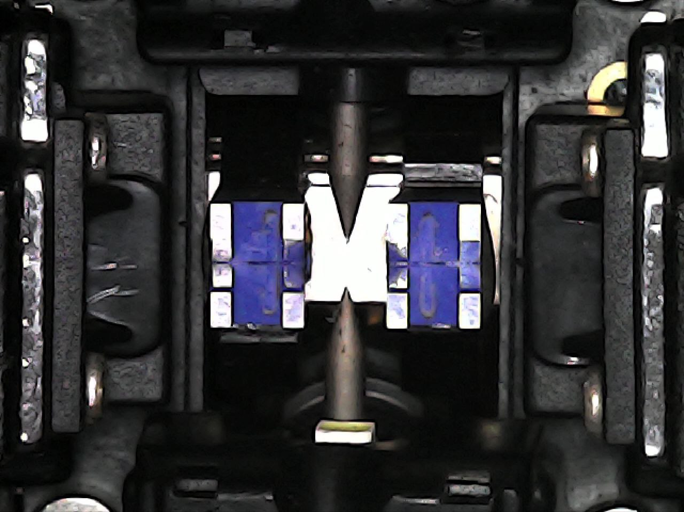

*Img 1 presencia de óxido de sílice*

**DETALLE TECNICO:**

La fusionadora de fibra óptica fue inspeccionada internamente y se no se constató daño alguno, también se comprobó el estado de los electrodos y se comprobó suciedad en los mismo por lo que es sugerible una limpieza de los mismos, asi como de todos los periféricos de la empalmadora.

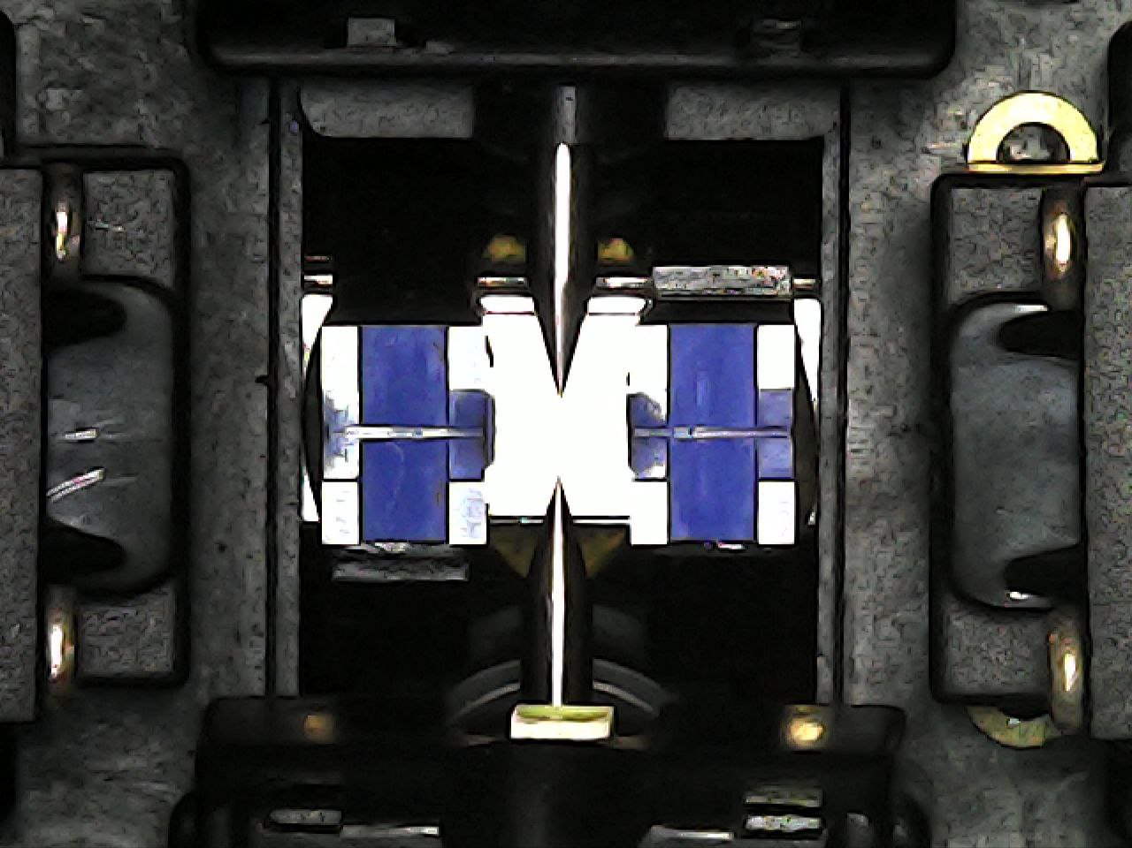

*Img 2 limpieza de electrodos*

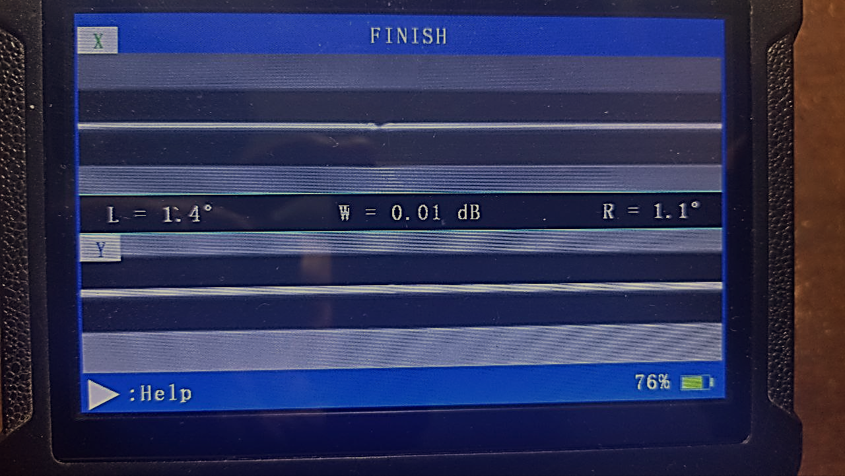

*Img 3 ajuste de arco OK*

**CONCLUSION:**

El equipo queda totalmente operativo y calibrado a la fecha.

|  |  |  |  |  |  |  |  |
| --- | --- | --- | --- | --- | --- | --- | --- |
| SM G652D | 0.03 dBm | 0.02 dBm | 0.03 dBm | 0.01 dBm | 0.02 dBm | 0.02 dBm | 0.01 dBm |
| SM G657-A2 | 0.01 dBm | 0.00 dBm | 0.01 dBm | 0.01 dBm | 0.01 dBm | 0.01 dBm | 0.01 dBm |

Los procedimientos realizados en las pruebas de desempeño nos permitieron obtener resultados positivos en el diagnóstico, ajuste y calibración del equipo. Todo enmarcado en las especificaciones exigidas por cada fabricante.

Ing. Jose Nunes

Jefe de Proyectos